模板方法模式

定义
Template Method Pattern：定义一个操作中的算法框架，而将一些步骤延迟到子类中。使得子类可以不改变一个算法结构即可重定义该算法的某些特定步骤。

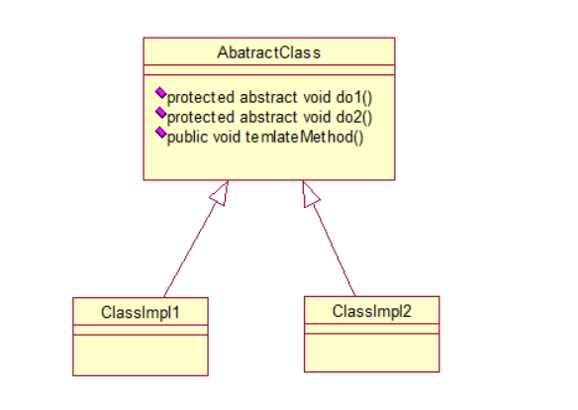

抽象模板类：
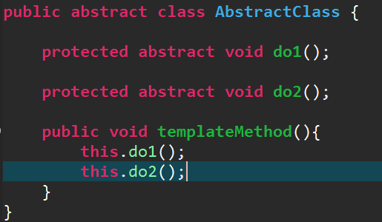

具体模板类
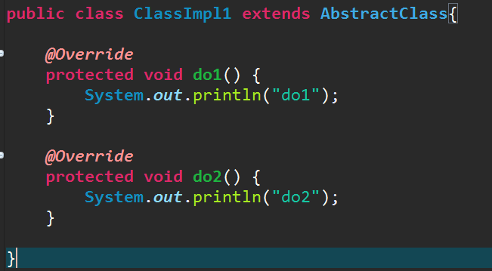

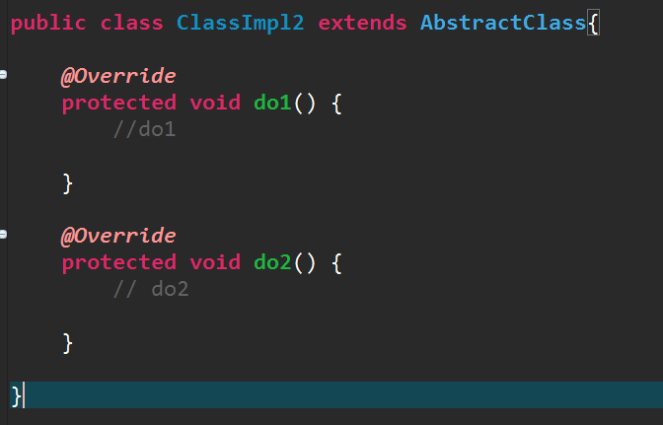

应用
1）封装不变部分，扩展可变部分（易扩展）。

2）提取公共部分代码，便于维护。

3）行为由父类控制，子类实现，因此子类可以通过扩展的方式增加相应的功能。

缺点：
子类的执行结果影响了父类，在复杂的项目中给代码的阅读带来难度。

